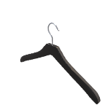Bestellvorlage der Schiedsrichter-Kleidung

Ich bestelle gerne den/die folgenden Artikel:

|  |  |  |  |  |
| --- | --- | --- | --- | --- |
| **Liefer- und Rechnungsadresse** |  |  | **Artikel** | (Angabe Artikel-Nr.) |
| **Vorname, Name** |  |  | **Stückzahl** | … Stk. |
| **Strasse** |  |  | **Grösse** |  |
| **PLZ und Ort** |  |  | **Farbe** |  |
| **Bemerkung** |  |  | **Bemerkung** |  |

Die ausgefüllte Bestellung und/ oder Fragen bitte an sina.beer@swissunihockey.ch